Тема 2. Методы лучевой диагностики туберкулеза легких. Клиническая классификация туберкулеза.
Задание 1. Перечислите методы лучевой диагностики заболеваний органов дыхания:
А._______________
Б._______________
В._______________
Г._______________
Д._______________

Задание 2. Перечислите признаки описания патологической тени
А.______________
Б.______________
В.______________
Г.______________
Д.______________
Е.______________
Ж.______________
З.______________

Задание 3. Заполните таблицу, используя учебное пособие «Лучевая диагностика во фтизиопульмонологии», авторы: Большакова И.А., Корецкая Н.М. 2011г.
Рентгенологические синдромы при некоторых заболеваниях органов дыхания

Рентгенологический  Синдром | Заболевание

Задание 4. По генезу туберкулез органов дыхания включает следующие понятия:
А._____________
Б._____________
В._____________

Задание 5. Расставьте правильную последовательность формулировки клинического диагноза туберкулеза

А. ЛУ 1. _____________
Б. Осложнение 2. _____________
В. Локализация процесса 3. _____________
Г. Название клинической формы 4. _____________
Д. Фаза процесса 5. _____________
Е. Бактериовыделение (МБТ+ или МБТ-) 6. _____________
Задание 6. Приведите пример диагноза:
Инфильтративный туберкулез (в зависимости от фазы)
А._________________________________________________
___________________________________________________
Б.__________________________________________________
____________________________________________________
В.__________________________________________________
____________________________________________________

Диссеминированный туберкулез (в зависимости от протяженности ), фаза инфильтрации
А. ___________________________________________________________
_____________________________________________________________
_____________________________________________________________
Б. ___________________________________________________________
_____________________________________________________________
_____________________________________________________________
В. ___________________________________________________________
_____________________________________________________________
_____________________________________________________________

Задание 7. Опишите представленные снимки и сделайте заключение

Заключение:_____________________________________________________________________________________________________________________________________________________________________________________________________________________________________________________________

Задание 8. Опишите представленные снимки и сделайте заключение

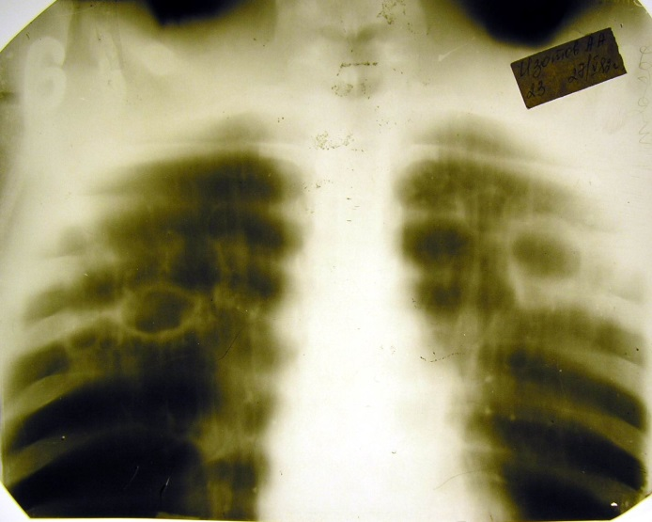

Заключение:_______________________________________________________________________________________________________________________________________________________________________________________________________________________________________________________________________________________________________________________________

Задание 9. Опишите представленный снимок и сделайте заключение

Заключение:_____________________________________________________________________________________________________________________________________________________________________________________________________________________________________________________________

Задание 10. Укажите один или правильный ответ

1.Рентгенологический синдром очаговой тени дают
1) абсцедирующая пневмония
2) очаговый туберкулез
3) аденокарцинома
4) плеврит

2.Синдром просветления на рентгенограмме отображает
1) инфильтрат
2) тень округлой формы
3) буллезная эмфизема
4) линейные тени

3.Рентгенологически синдром легочной диссеминации представлен
1) одиночным фокусом
2) множественными очаговыми тенями в обоих легких
3) тенью треугольной формы
4) очаговой тенью

4.Очаговая тень – это
1) затемнение треугольной формы
2) тень округлой формы 6 см в диаметре
3) тень округлой формы до 1 см в диаметре
4) затемнение без четких границ
5) тень кольцевидной формы

5.Синдром затемнения на рентгенограмме отображает
1) эмфизема
2) каверна
3) ателектаз
4) полость абсцесса

6.Метод, позволяющий выявить туберкулез легких при массовом обследовании населения
1) бронхография
2) рентгеноскопия
3) флюорография
4) рентгенография
5) томография

7.Современная отечественная классификация основана на
1) клиническом принципе
2) морфологическом принципе
3) клинико-рентгенологическом принципе
4) клинико-иммунологическом принципе
5) клинико-рентгеноморфологический принцип

8.Рентгенологически очаг в легких определяется как тень
1) округлой формы диаметром до 1 см
2) треугольной формы
3) кольцевидной формы
4) округлой формы более 1 см в диаметре

9.Термин «четкость» рентгенограммы это
1) размытые контуры ребер
2) хорошая очерченность каждой детали снимка
3) прослеживаются все тела позвонков
4) четкость теней купола диафрагмы

10.Признак, свидетельствующий о наличии полости в легком - это
1) крупноячеистый легочный рисунок
2) участок повышенной прозрачности
3) кольцевидное замкнутое образование
4) усиление легочного рисунка

